СОХРАННОСТЬ ИМУЩЕСТВА
В СФЕРЕ АГРОПРОМЫШЛЕННОГО КОМПЛЕКСА!

В разгар уборочной кампании силы Департамента охраны мобилизованы на необходимость профилактики и пресечения посягательств на имущество сельскохозяйственных организаций.
Сохранность имущества в сфере агропромышленного комплекса всегда была одной из главных задач подразделений Департамента охраны, и работа в этом направлении проводится постоянно. На территории Могилевской области в соответствии с заключенными договорами сохранность материальных ценностей обеспечивается силами подразделений департамента более чем на 120 объектах,– рассказывает подполковник милиции Андрей Михайлович Бондарев, первый заместитель начальника Могилевского областного управления Департамента охраны. – В целях предупреждения правонарушений в сельскохозяйственной сфере к середине лета по всей области проведено более 480 рейдовых мероприятий, в том числе совместно с сотрудниками территориальных ОВД. В результате выявлено 154 факта хищения имущества сельскохозяйственных организаций.
В течении последней декады июля текущего месяцам при проведении рейдовых мероприятий сотрудниками Департамента охраны подразделений Могилевской области выявлены следующие факты посягательств на имущество сельскохозяйственных организаций.
Так, 26 июля в Хотимске сотрудниками Климовичского отдела охраны, в ходе проведения рейдовых мероприятий в сфере АПК, задержана местная жительница, которая похитила 1,5 литра молока. В отношении задержанной составлен административный протокол.

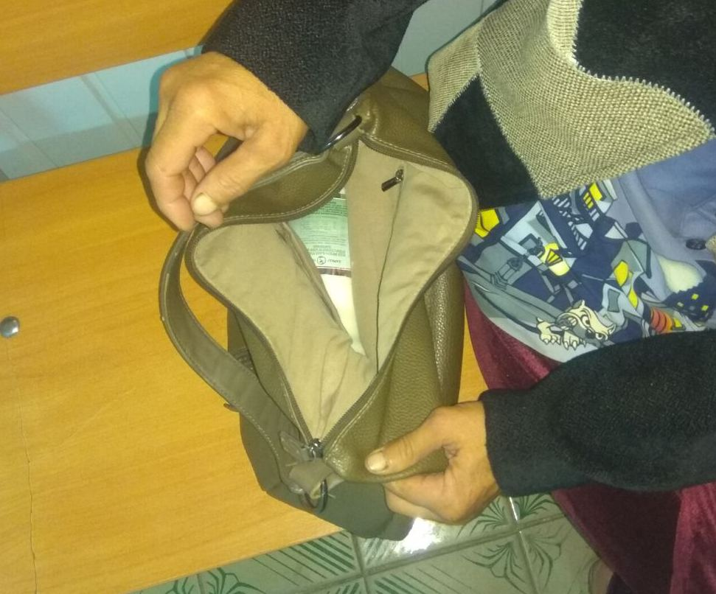

27 июля в Круглянском районе сотрудниками Шкловского отдела охраны, совместно с УИМ РОВД, в ходе проведения рейдовых мероприятий в сфере АПК, по месту жительства задержан местный житель, который похитил с предприятия 30 литров дизельного топлива. В отношении гражданина составлен административный протокол

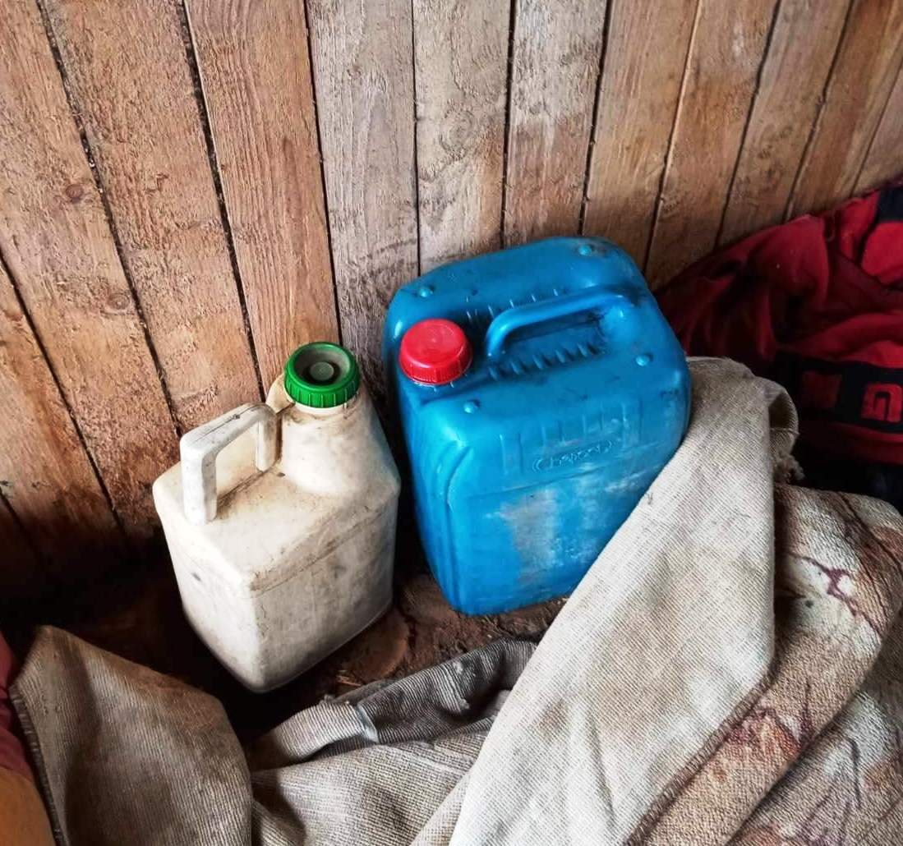

22 июля в одной в Могилевском районе, сотрудниками Октябрьского (г. Могилева) отдела охраны, в ходе рейдовых мероприятий в сфере АПК, при выходе с территории сада предприятия задержана местная жительница, которая похитила из сада ягоды вишни 2.5 кг. В отношении задержанной составлен административный протокол.

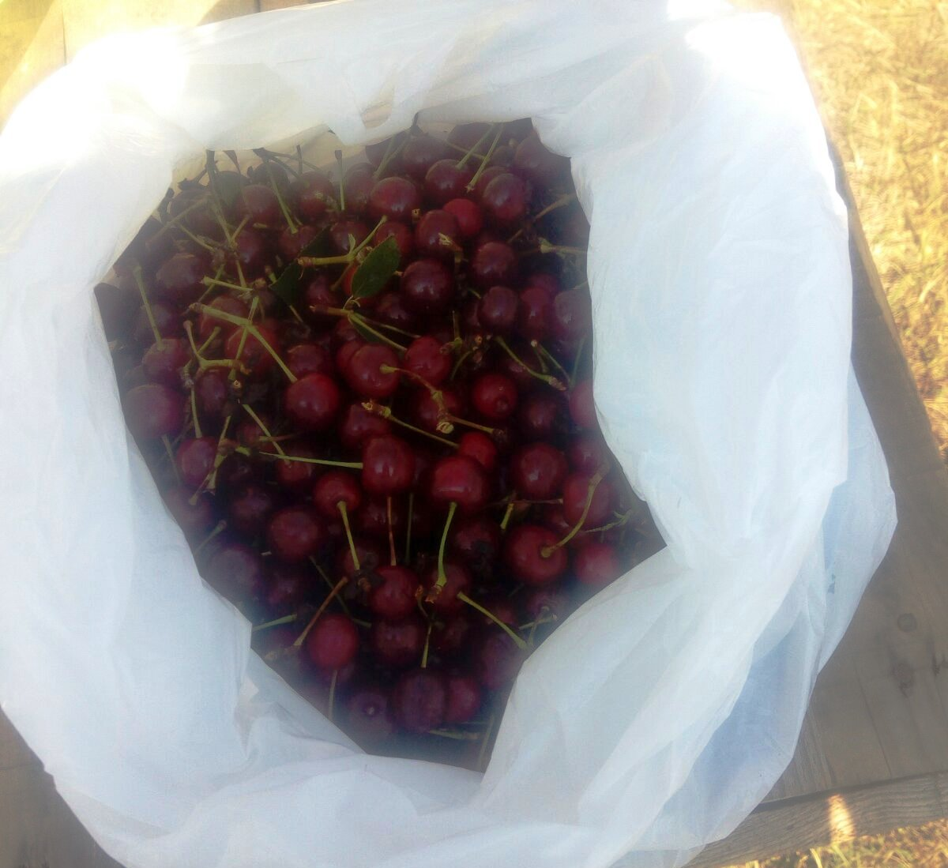

24 июля в Белыничском районе, сотрудниками Белыничского отделения охраны, совместно с УИМ РОВД, в ходе рейдовых мероприятий в сфере АПК, при выезде из организации выявлен факт хищения работником организации 37,65 кг пшеницы. В отношении задержанного составлен административный протокол.

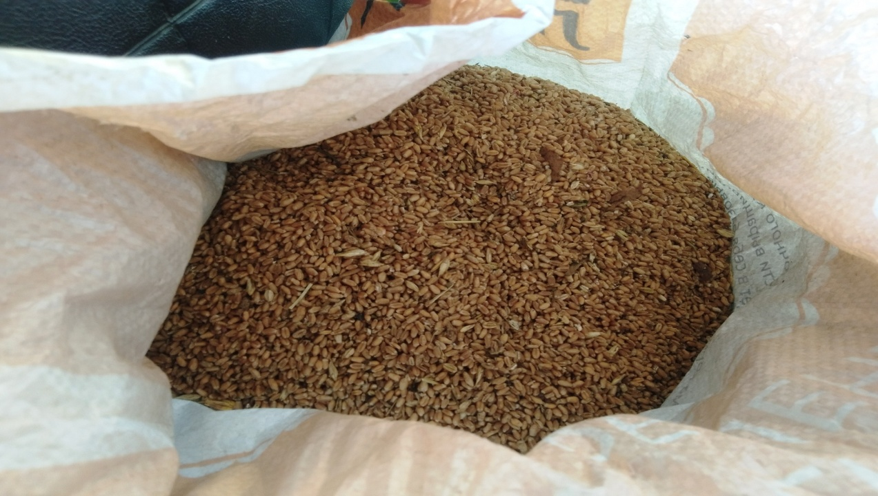

27 июля Глусском районе, сотрудниками Глусского отделения охраны, совместно с УИМ РОВД, в ходе рейдовых мероприятий в сфере АПК, задержана местная жительница, которая похитила 30 кг пшеницы. В отношении гражданки составлен административный протокол.

28 июля в Глусском районе, сотрудниками Глусского отделения охраны, совместно с УИМ РОВД, в ходе рейдовых мероприятий в сфере АПК, при выходе с территории организации задержан неработающий, местный житель, который похитил 50 кг муки.

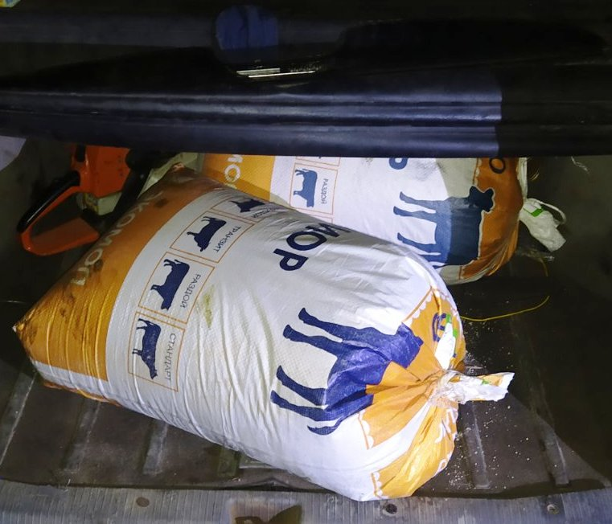

21 июля в Бобруйском районе сотрудниками отдела охраны при проведении рейдовых мероприятий по выявлению хищений с объектов АПК на поле предприятия задержана неработающая жительница города Бобруйска, которая пыталась похитить 19 кг картофеля. В отношении задержанной составлен административный протокол.

Общая сумма похищенного по приведенным фактам составила около 150 рублей.

Не остается без внимания сотрудников департамента и деятельность ведомственной охраны объектов АПК, что, в свою очередь, повышает эффективность охраны имущества сельскохозяйственного назначения.
На повестке – советы аграриям по оборудованию территорий системами видеонаблюдения и работы ведомственной охраны для повышения ее эффективности, рекомендации по инженерной и технической укрепленности объектов, а также беседы с материально-ответственными лицами по способам защиты вверенного имущества.
В целях обеспечения сохранности материальных ценностей на объектах АПК должностными лицами подразделений охраны с руководителями субъектов хозяйствования, не состоящими в договорных отношениях, постоянно проводятся рабочие встречи, на которых рассматриваются не только вопросы сотрудничества.
Наша задача помочь руководителям сельхозпредприятий сохранить урожай и предостеречь граждан от совершения хищений имущества предприятия, за которые предусмотрена как административная, так и уголовная ответственность, — заключил подполковник милиции Андрей Михайлович Бондарев.

